

Luxembourg, le 12 juillet 2024

**Voyage aux Pays Bas - Villes de la Hanse du 13 au 16 juin 2024**

**Jeudi, le 13 juin** - 5:45 le matin sur le petit Glacis. Peu à peu, les participants de notre voyage aux Pays-Bas arrivent. Nous sommes tous à l’heure et le bus approche. Pour ce voyage, Luc est notre guide-accompagnateur et Rudy, notre chauffeur, que la plupart des participants connaissent déjà de notre voyage à Gand et Bruges (mars 2024). A 6:00 nous partons et la durée de voyage est bien calculée. Nous arrivons ponctuellement à **Doesburg**. Rafraîchis et reposés, car la plupart d’entre nous ont profité du trajet pour prolonger leur courte nuit.

Doesburg est la première étape de notre voyage dans les villes hanséatiques néerlandaises. Luc nous a déjà expliqué que rien qu’aux Pays-Bas, il y a 22 villes hanséatiques. Une courte promenade à travers des rues médiévales nous amène au **Musée Lalique**. Ici nous sommes chaleureusement accueillis par un des propriétaires du musée. Il nous fait une petite introduction et nous portons un toast avec un Prosecco pendant un court récital de piano (Debussy). Ensuite nous avons droit à une conférence sur Lalique et sa vie, ses maîtresses, son art, … Le tout raconté avec humour et charme par l’autre propriétaire qui s'avère être un descendant de René Lalique, mais pas de la ligne directe! Encore un tour dans le musée et son petit magasin avant de se rendre dans la petite salle à manger où un délicieux déjeuner nous attend. Pour la première fois nous goûtons une soupe à la moutarde, suivie par des salades, des petits pains, des fruits et un dessert préparé avec beaucoup d’amour.

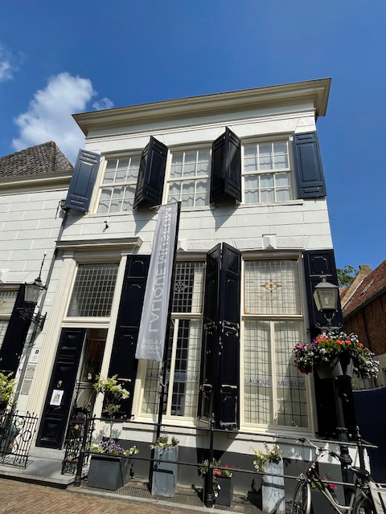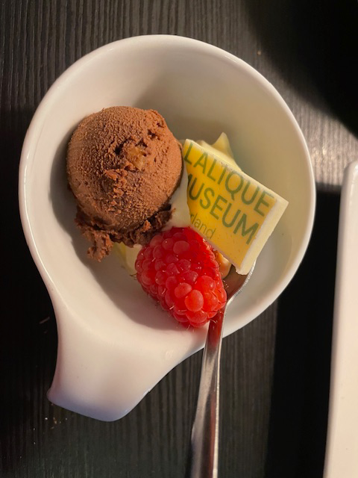

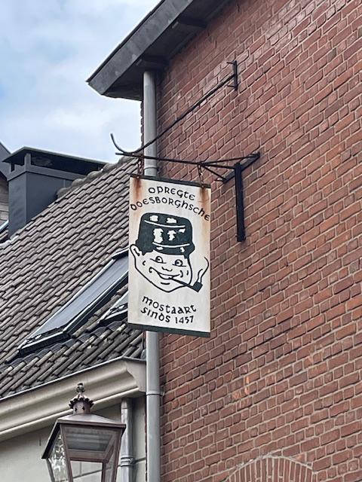

Après ce déjeuner, la visite guidée du **Musée de la Moutarde et du vinaigre** est la deuxième étape de notre programme à Doesburg. Le propriétaire nous explique non seulement la fabrication de la moutarde mais aussi du vinaigre. Savez-vous que la plupart des graines de moutarde viennent du Canada, d’Europe, et notamment de l’Ukraine? Les ingrédients de la moutarde sont les graines de moutarde, du vinaigre et d’autres composantes qui restent évidemment le secret du chef. Nous participons à une présentation faite avec beaucoup d’humour et d'amour pour ses produits. Et un petit conseil : oubliez “la date d’expiration”, ajoutez de temps en temps un peu de vinaigre et laissez le pot dans le frigo. Notre groupe a bien concouru au chiffre d’affaires du Musée cet après-midi. Ainsi chargés de sacs remplis de pots de moutarde, vinaigre et les bonnes recettes de la soupe à la moutarde, nous rejoignons notre bus pour rejoindre la deuxième ville de notre voyage : **Zutphen**.

Zutphen est l’une des plus anciennes villes des Pays-Bas, abritant près de 400 monuments nationaux et plus de 500 monuments locaux. Elle est parfois appelée « Torenstad » (ville des tours), en raison du nombre de bâtiments agrémentés d’une tour, dans le vieux centre-ville. Située sur les rivières Berkel et IJssel, Zutphen bénéficie d’un emplacement stratégique et d’une histoire mouvementée. Pour ne citer que quelques événements notables : après avoir été détruite par les Vikings en 882, la ville a été reconstruite et une forteresse circulaire a été érigée pour la protéger des attaques. Plus tard, la ville résiste à plusieurs sièges, en particulier pendant la guerre de Quatre-Vingts Ans (guerre de l’Indépendance 1568-1648). Elle a été bombardée pendant la Seconde Guerre mondiale et des parties de la ville ont été détruites, mais la plupart du centre-ville a survécu.

Nos deux guides nous attendent déjà et avec eux nous allons faire notre première visite guidée d’une ville hanséatique. D’abord nous admirons l’immense tour de **l’église Ste Walburge**. Comme nous nous sentons petits. L’église collégiale date du XIIIe siècle et est considérée comme l’une des 10 plus grandes et plus belles églises des Pays-Bas. Elle est construite sur les vestiges d’une église romane construite au XIe siècle. Certaines parties ont été conservées au-dessus du chœur actuel et des murs des transepts. On y voit une collection unique de voûtes, de piliers et de peintures murales magnifiquement restaurées. L’église a deux librijes = libris = bibliothèques où les livres sont enchaînés (par une vraie chaîne), c’est l’une des dernières bibliothèques aux chaînes en Europe. Le célèbre orgue Henrick Bader avec ses belles sonorités Renaissance et ses ajouts baroques tardifs, est l’un des plus beaux orgues des Pays-Bas. La belle couronne de bougies, l’un des six lustres de Jérusalem, symbolisant Jérusalem éternel pour les croyants, et qui peut encore être trouvée en Europe, est accrochée dans le chœur.

Les guides nous emmènent à travers le centre historique avec ses ruelles, ses églises, ses belles maisons. Les photos parlent d’elles-mêmes.

Les néerlandais sont inventifs : nous visitons une église qui est fermée au culte et désacralisée :

**La “Broederenkerk”,** l’une des petites églises monastiques bien conservées des Pays-Bas. Vers 1306 - 1307, l’église a été construite comme église du monastère des frères Dominicains ou prédicateurs. Cet ordre monastique s’est installé à Zutphen en 1288. Après des années de vacance après 1970, la municipalité de Zutphen a acheté le bâtiment en 1980, après quoi la bibliothèque publique a trouvé un foyer bien spécial.

Enfin, nous admirons la ville extra muros et prenons le bus en direction du Keizerskroon à **Apeldoorn**, notre hôtel pour les trois prochaines nuits.

Depuis 1689, ce lieu a hébergé des personnes célèbres : les invités du gouverneur/stadhouder Guillaume III qui a fait construire le Paleis Het Loo, le Tsar Pierre le Grand de Russie en 1717. L’anecdote veut que Guillaume préférait loger Pierre le Grand à l’auberge car “il ne sentait pas bon”. Depuis 1721, l’hôtel s’appelle “de Keizerskroon”, la Couronne Impériale, en se référant à la visite du Tsar (Empereur).

Comme l’a fait le Tsar Pierre le Grand, nous posons nos têtes fatiguées et plongeons dans le monde des rêves.

**Jour 2 - vendredi 14 juin 2024**

Après un bon petit déjeuner, la prochaine étape nous attend. Aujourd’hui au programme, nous trouvons la visite de **Deventer** ainsi que le **Kasteel Nijenhuis**. Pour arriver à Deventer, notre chauffeur prend la route panoramique (= route nationale). La route serpente à travers des villages parsemés de belles maisons. A Deventer, on traverse le pont sur l’IJssel. Ce pont a servi de décor dans le film “A Bridge too far” de Richard Attenborough, qui évoque l’opération “Market Garden”, un épisode allié raté dans les Pays-Bas, occupés par les nazis pendant la Seconde Guerre mondiale.

Deventer s’appelait déjà “ville hanséatique” en 1393. La ville était un lieu de rencontre majeur lors de la journée hanséatique annuelle à Lübeck. La Ligue hanséatique a apporté richesse et prospérité à Deventer, mais elle était également attachée à son autonomie, avec ses propres libertés et droits, et elle a souvent agi pour son propre intérêt lorsqu’il s’agissait des affaires hanséatiques. Pour Deventer, les marchés annuels internationaux étaient en fait plus importants que l’adhésion à la Hanse.

Même aujourd’hui, pendant notre visite, un marché a lieu. Mais nous aurons certainement le temps plus tard pour flâner, y et faire quelques achats et manger des “broodjes haring, paling of garnalen” (petit pain avec du hareng et oignons, anguille ou crevettes), un snack typiquement néerlandais pour le déjeuner: aux Pays-Bas on n’a pas l’habitude de manger copieusement à midi. Dans les restaurants, on trouve des menus pour déjeuner formés de petits plats typiques néerlandais.

En 1478, à l’âge de 9 ans (ou 12 ans), Erasme de Rotterdam et son frère aîné Pierre furent envoyés dans l’une des meilleures écoles latines des Pays-Bas, située ici à Deventer et appartenant au clergé capitulaire de la Lebuïnuskerk (Église St. Lebuin). Vers la fin de son séjour, le programme a été renouvelé par le nouveau directeur de l’école, Alexander Hegius, correspondant du rhétoricien pionnier Rudolphus Agricola. Pour la première fois en Europe, au nord des Alpes, le grec était enseigné à un niveau inférieur à celui d’une université et c’est là où Erasme a commencé à apprendre le grec. Son éducation y prit fin lorsque la peste frappa la ville vers 1483, et sa mère, qui avait déménagé pour fournir une maison à ses fils, mourut de l’infection, suivie par son père. Après la mort de ses parents, ainsi que 20 autres élèves de son école, il quitte Deventer. Une image d’Erasme se trouve dans une fenêtre dans la façade de son ancienne école.

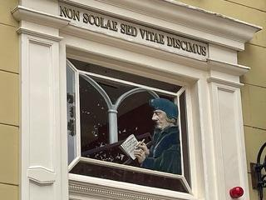

On y voit qu’il note les noms des autres grands personnages qui ont vécu à Deventer, comme p.ex. Geert Groote (1340-1384). Bien au-delà de nos frontières, celui-ci est connu comme le fondateur de la Dévotion Moderne. Geert Groote a été ordonné diacre à Utrecht en 1379 et à partir de ce moment, avec le soutien de l’évêque, a entrepris une guerre contre le concubinage dans de nombreuses villes du nord des Pays-Bas, où le clergé vivait avec des femmes et des moines avec leurs richesses personnelles. Geert Groote a rassemblé un groupe de disciples autour de lui, la Dévotion Moderne, un mouvement religieux qui considérait sa propre conscience plus importante que les lois de l’église. Il en résulte les Sœurs et Frères de la Vie Commune et la Congrégation de Windesheim.

L’évêque d’Utrecht n’appréciait pas leurs approches strictes et a émis une interdiction de prédication pour les diacres dans le diocèse d’Utrecht. Geert Groote a réussi à gagner beaucoup d’âmes grâce à des contacts personnels. Bien que Groote ait été admiré par de nombreux pasteurs et pères, il est parfois comparé au pénitencier dominicain et prêtre Girolamo Savonarola en raison de son attitude fondamentaliste et de l’opposition de l’évêque d’Utrecht. Au Synode de Campen en 1383, la prédication lui fut rendue impossible. Il est mort de la peste à l’âge de 43 ans, après avoir rendu visite à un ami infecté.

Une autre façade qui nous intrigue : la façade de l'Hôtel de Ville.

En collaboration avec l’artiste Loes ten Anscher, une série de grilles ont été conçues pour recevoir 2264 cadres en chêne : ceux-ci contiennent les empreintes digitales uniques (des habitants de Deventer) et sont coulées en aluminium. Répartis sur les façades extérieures et intérieures du bâtiment, ils forment ensemble une grande œuvre d’art : *Deventer Framework*. La présence visible des “Deventenaren” sur la façade fait du quartier de l’hôtel de ville la « Maison des Citoyens ». Nous avons besoin de temps pour absorber visuellement ce concept, mais finalement nous pouvons nous y trouver.

Les guides nous emmènent dans les ruelles de la vieille ville et notamment le Bergkwartier, né au XIIe siècle. Victimes de guerres, départ des marchands, et la Seconde Guerre mondiale ont donné un coup fatal à l’endroit. Sur les 12.000 maisons du centre-ville, 10.000 ont été endommagées. Le Bergkwartier est devenu un endroit peu fréquentable. Heureusement, une fondation a pu sauver l’ancien quartier et l'a fait rénover. A l’heure actuelle, on y trouve des appartements, des cafés, des bureaux. L’église Saint Nicolas qui trône sur la “colline” (berg) est également désacralisée et est maintenant un lieu où se tiennent des expositions et des concerts. Certains d'entre nous ont pu visiter l’exposition “Les Pays-Bas en 150 paysages”

Vers 13h45 nous rejoignons le bus pour notre visite au **Kasteel Nijenhuis**. Encore une surprise : Rudy conduit le car avec une grande habileté à travers la campagne du Salland. Nous profitons d’un beau paysage avec des fermes, des champs et des arbres.

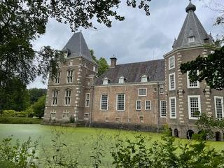 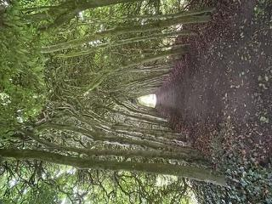 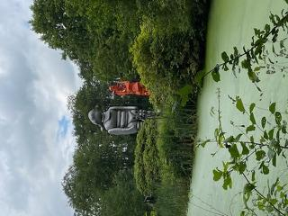

*Kasteel Het Nijenhuis - Laan voor wandelingen*

Le Kasteel Het Nijenhuis nous reçoit malheureusement sous la pluie. Mais, malgré tout, nous avons de la chance: pendant notre visite du jardin de sculptures, il ne pleut plus. Le château est fermé suite à la préparation d’une nouvelle exposition et nous ne pouvons pas visiter l’intérieur. Mais il nous reste pas mal de choses à voir et à apprendre en-dehors du château.

La première mention du bâtiment date de 1382. Le château était habité par diverses familles nobles, dont les familles Van Ittersum, Bentinck et Von Knobelsdorff. La vente du domaine par la famille Van Pallandt en 1934, fut suivie par une période de déclin. Jusqu’à ce que le collectionneur Dirk Hannema parvienne à convaincre le gouvernement provincial d’Overijssel que Kasteel het Nijenhuis doit être protégé d’un nouveau déclin. À son initiative, le château a été restauré et les bâtiments sous architecture ont été convertis en musée, basé sur la collection Hannema. Hannema, le fondateur du Musée de Fundatie à Zwolle, a habité Kasteel het Nijenhuis de 1958 jusqu’à sa mort en 1984. En 2003/2004, le château a été entièrement rénové sous la direction de l’architecte Gunnar Daan.

La collection polyvalente de Hannema comprend des peintures, des dessins, des sculptures et des arts appliqués de nombreuses périodes et cultures. Jusqu’à sa mort en 1984, le propriétaire a organisé des expositions et a ouvert maison et musée aux personnes intéressées. Le Musée de Fundatie poursuit le travail de Hannema et présente maintenant dans le château une partie de sa vaste collection.

Dirk Hannema a été nommé directeur du Musée Boymans (van Beuningen) à Rotterdam en 1921 à l’âge de 26 ans; ce musée a acquis une grande renommée sous sa direction après sa nouvelle construction en 1935.

Après sa gestion controversée pendant l’occupation allemande et l’achat des "Emmaüsgangers/les Disciples de Emmaüs" de Vermeer - un tableau qui s’est avéré être l’œuvre du fameux faussaire Han van Meegeren après la guerre - Hannema a dû quitter son poste de directeur. Par la suite, il se concentra entièrement sur sa propre collection d’art, qu’il n’a cessé de développer depuis son plus jeune âge.

En 1958, Dirk Hannema transfère sa collection d’art au Kasteel het Nijenhuis, qui devient également son domicile personnel. La propriétaire du château het Nijenhuis est la province d’Overijssel, qui a fait rénover le château en profondeur et qui le subventionne encore aujourd’hui. En 1964, Hannema renonce à sa collection d’art et en fait don à la Fondation Hannema-de Stuers.

Les peintures de Vermeer et Hannema

*En 1937, pendant le mandat de Hannema, le Musée Boymans acheta le tableau "Les Disciples d’Emmaüs" pour la somme alors énorme de 1,6 million de florins. En 1948, il s’est avéré que ce n’était pas Johannes Vermeer qui avait créé l’image - comme Hannema et de nombreux autres experts l’avaient supposé -, mais le faussaire Han van Meegeren (1889-1947).*

*Hannema ne s’intéressait guère à l’argumentation, il croyait fermement à l’authenticité du tableau jusqu’à sa mort. Il était tellement obsédé par cette idée qu’il attribuait de plus en plus de tableaux à l’artiste Vermeer, notamment parce qu’il pensait que son œuvre devait couvrir plus que les quarante œuvres connues à peine. À Kasteel het Nijenhuis sont accrochés sept tableaux que Hannema croyait pouvoir attribuer à Vermeer. Ces tableaux ne sont pas des faux comme Les Disciples d’Emmaüs, mais des peintures authentiques des XVIIe et XVIIIe siècles. Des recherches approfondies devraient à l’avenir montrer qui étaient les véritables créateurs de ces œuvres.*

Jardin de sculptures

Le jardin de sculptures autour du château se compose de jardins ornementaux entrecoupés de forêts. On peut y trouver une centaine de sculptures de la fin du 18ème siècle à nos jours, y compris : Appel, Zadkine, Van Pallandt, Bade, Westerhuis (on trouve ses sculptures le long des autoroutes), la liste est longue. Voici quelques oeuvres:

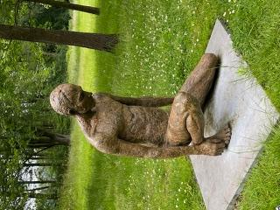 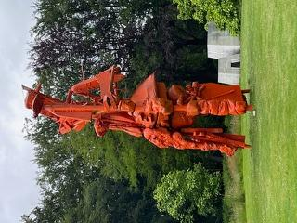

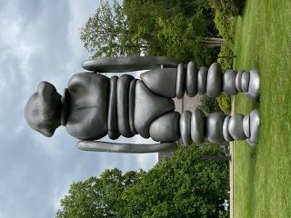 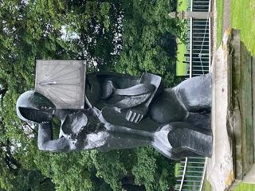

Notre visite touche à sa fin et avec l’impression de visiter un pays inconnu pour beaucoup d'entre nous, nous retournons à Apeldoorn pour notre dîner en commun.

**Samedi 15 juin**

Une autre journée bien remplie nous attend. Le bus nous amène à **Zwolle**, capitale de la province d’Overijssel. La ville, datant de l’époque romaine, devient ville [hanséatique](https://fr.wikipedia.org/wiki/Hanse) en 1448 et connaît un âge d'or dans la deuxième moitié du xve siècle.

Nous commençons notre visite à la **basilique Onze Lieve Vrouwe ter Hemelopneming**, datant de la fin du Moyen-Âge et tombée en désuétude pendant la Réforme. Pendant l’occupation française, elle retrouve son rôle parmi la communauté catholique, mais la tour, appelée ‘Peperbus’ (= poivrier), reste propriété municipale. La basilique appartient à la paroisse de Thomas a Kempis et on y trouve son reliquaire.

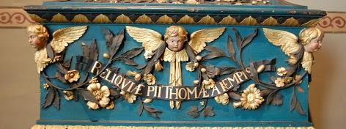

Thomas a Kempis (1380 Kempen-1471 Zwolle) est l'auteur du livre *De imitatione Christi*. Après la Bible, c'était le livre le plus lu et imprimé au monde pendant le Moyen-Age. C'était l'époque de la Dévotion Moderne (voir aussi la journée de vendredi), un mouvement spirituel au sein de l'Église catholique médiévale apparu à la fin du XIVe siècle. Originaires de Zwolle et Deventer, les [Frères de la vie commune](https://fr.wikipedia.org/wiki/Fr%C3%A8res_de_la_vie_commune) propagent cette pratique religieuse nouvelle dans toute l'Europe du Nord-Ouest.

L’école latine de Zwolle acquiert une grande renommée, puisque inspirée par la dévotion moderne, et renouvelle radicalement l'enseignement, l'église et la société. À l'époque de la [Renaissance](https://fr.wikipedia.org/wiki/Renaissance), la *devotio moderna* influence fortement les [humanistes](https://fr.wikipedia.org/wiki/Humanisme) [néerlandais](https://fr.wikipedia.org/wiki/Pays-Bas_bourguignons), notamment [Érasme de Rotterdam](https://fr.wikipedia.org/wiki/%C3%89rasme), mais se heurte au début du xvie siècle aux problèmes générés par la [réforme](https://fr.wikipedia.org/wiki/R%C3%A9forme_protestante) de [Martin Luther](https://fr.wikipedia.org/wiki/Martin_Luther), qui a pourtant aussi été influencé par elle.

Après cette visite, où quelques courageux ont eu le temps de monter les nombreux escaliers du Peperbus (75m) et admirer la vue de Zwolle et de ses environs, nous sommes attendus par nos guides au château Het Nijenhuis pour notre visite du musée **de Fundatie**, qui, en arrivant, nous surprend par son architecture, comme si un grand nuage se reposait sur son toit.

De Fundatie compte plus de 11 000 objets, et est composée de plusieurs collections privées. Les bases ont été posées par l'expert en art Dirk Hannema (1895-1984), fondateur de la Fondation Hannema-de Stuers. Sa collection comprend de l'art ancien, de l'art moderne et contemporain et de l'artisanat (verre, céramique et mobilier, notamment du XVIIe, du XIXe et de la première moitié du XXe siècle).

Une partie importante de cette collection est la collection Citroën, réunie par l'artiste et collectionneur Paul Citroën (1896-1983), apparenté à la famille française Citroën.

Cette collection couvre la période 1900-1965, et comprend des œuvres de Jacoba van Heemskerck, Charley Toorop, Herman Kruyder, Jan Sluyters, Carel Willink, Piet Ouborg, les premières œuvres d'Appel, Jorn et Corneille, Cremer et évidemment des œuvres de Citroën lui-même. Nous admirons des œuvres de van Gogh, Modersohn Becker, van Pallandt, Israels, Turner.

Ensuite, notre voyage nous amène à **Kampen**, autre ville Hanséatique**,** où nous embarquons sur le **‘Hendrikje’**, pour commencer notre croisière panoramique sur l’IJssel, agrémentée par un déjeuner picnic assiette sur les genoux. Le dessert, un gâteau aux pommes tièdes était plus que délicieux. Après cette mini croisière nous bénéficions de temps libre pour découvrir le centre. Via le chantier des bateaux Kogge, d’où provient la richesse des villes hanséatiques, nous remarquons la statue dédiée aux habitants de Schokland, une île dans l’ancien Zuiderzee, rongé par l’eau et que les habitants ont été forcés de quitter, pour s’installer e.a. à Kampen.

La ville de Kampen était si riche que ses habitants ne payaient pas de taxes communales ! Cette prospérité est toujours visible : 500 monuments se trouvent dans la vieille ville au bord de l’IJssel. Après notre visite nous retournons à Apeldoorn pour un dîner tous ensemble à l’hôtel.

**Dimanche, le 16 juin,** le dernier jour de notre voyage est arrivé et nous préparons nos bagages.

Avant de quitter Apeldoorn, nous nous rendons à pied vers le musée national Palais Het Loo (habité jusqu’en 1975 par des membres de la famille royale) en appréciant sur notre chemin les jolies demeures et leurs jardins. Le Palais se trouve en pleine campagne, sur un immense terrain. Nous y pénétrons par la nouvelle entrée aménagée au sous-sol en marbre blanc, vaste, lumineuse où de beaux bouquets de fleurs naturelles sont bien mis en valeur.

Deux visites avec audio guide nous amènent dans les étages, les appartements ayant appartenus au couple Guillaume III et sa femme Mary Stuart et à la Reine Wilhelmina, arrière-grand-mère du roi Willem-Alexander.

Het Loo a été construit entre 1685-1692 par Guillaume III, stadhouder-roi, pour lui et sa femme anglaise Mary Stuart. Guillaume III est stadhouder pour la République des sept Provinces-unies des Pays-Bas et roi du Royaume-uni grâce à sa femme. Le couple est malheureusement resté sans enfants, et Mary décède à 32 ans. Guillaume ne se remariera pas. Pendant l’occupation française, le roi Louis Bonaparte agrandit le palais au début du 19ème siècle et remodèle les jardins en parc paysager français. Het Loo était le palais favori des rois Guillaume I et Guillaume III. La reine Wilhelmina y vécut de 1948 après son abdication jusqu'à sa mort en 1962. Nous parcourons les pièces, meublées et souvent ornées de magnifiques bouquets de fleurs. Nous découvrons les trophées de chasse du mari de Wilhelmina, tout comme sa salle de bain. Partout sont exposés des photos et portraits de famille.

Nous allons ensuite découvrir les jardins. Nous nous retrouvons dans un petit Versailles ! Malgré les averses, nous passons d'une sculpture à une fontaine, profitant des nombreuses explications de notre guide. En rentrant dans le Palais, nous passons par une petite cuisine où étaient cuites les confitures, ainsi qu'une grotte, décorée de milliers de coquillages exotiques, et qui servait de petit "salon" lors des grosses chaleurs.

Le car nous emmène ensuite via une jolie route en forêt à Otterlo où nous attend la visite guidée du **musée Kröller-Müller** dans le parc national De Hoge Veluwe de 5500 ha. Le couple Kröller-Müller légua en 1935 son domaine à la Fondation Het Nationale Park De Hoge Veluwe, juste après son acquisition afin d’éviter qu’il soit acheté par des entreprises industrielles à des prix dérisoires. Anton Kröller acquit sa richesse grâce au commerce des céréales et au développement des mines de fer. Sa femme Helene Kröller-Müller constitua la base d’une des plus grandes collections privées néerlandaises (11.500 oeuvres) entre 1907 et 1922. Au milieu de ce parc gigantesque se dresse le musée, bâtiment moderne, entouré de jardins où trônent de nombreuses sculptures.

Dans le Musée Kröller-Müller, on apprécie les tableaux des Cranach d. Ä, Baldung Grien, Gérard David. Mais il est surtout connu pour sa plus grande collection privée des tableaux de Vincent van Gogh. Nous observons les œuvres de ses jeunes années, de nombreux portraits, très foncés (par exemple, les mangeurs de pommes de terre). Ensuite, viennent les toiles les plus connues, lumineuses, inspirées bien souvent par son séjour dans le Sud de la France.

On y trouve également Manet, Monet, Cézanne, Picasso, Mondriaan, van der Lek, Gauguin, …

Quand le temps (et la météo) nous le permettent, nous déambulons dans les jardins, où l'on découvre les sculptures d'artistes magistraux, tels que Rodin, Oldenburg, Moore, Dubuffet, Fabre......

Mais le temps passe trop vite et à 16h30, il est temps de retourner à l’autocar, car la route nous attend. Tous enchantés par ces nombreuses découvertes, nous arrivons au Petit Glacis à 22h00.

|  |
| --- |
| Pour avoir accès à notre site, cliquer [ici](https://www.cercleculturel.lu/Histoire_Art/) |